Permissões e diretórios no Linux.

Iuri de Carvalho Salgado

As permissões dos arquivos e diretórios são definidas pelo *file mode* de nove bits que permite a implementação de três classes de usuários: dono do arquivo; grupo ao qual o dono pertence e outros usuários do sistema.

|  |  |  |  |
| --- | --- | --- | --- |
| Permissão | Ação | Efeito no Arquivo | Efeito no Diretório |
| Read (r). | Leitura | Visualização do conteúdo no arquivo | Visualização do conteúdo do diretório |
| Write (w). | Escrita | Modificar e Apagar o Arquivo | Criar/Apagar arquivos/diretórios no diretório |
| Execute (x). | Execução | Execução do arquivo como programa | Entrar no diretório com cd, por exemplo |

No terminal o comando para visualizar as permissões é o **ls -l** . O primeiro caractere que aparece para cada arquivo ou diretório é um informativo do tipo de arquivo que está sendo mostrado conforme a tabela:

|  |  |
| --- | --- |
| d | é um diretório |
| b | é um arquivo de bloco |
| c | é um arquivo especial de caractere |
| p | é um canal entre saída e entrada de programas |
| s | é um socket (comunicação entre processos) |
| - | é um arquivo normal |

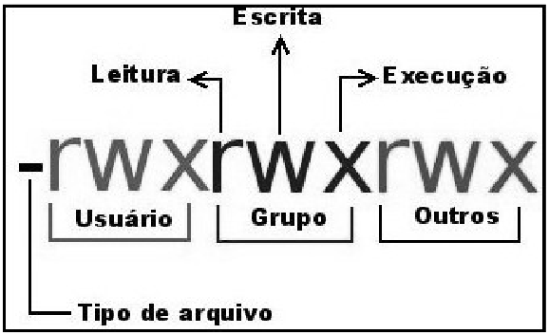

Para memorizar podemos usar o **UGO,** sendo: Usuário dono, Grupo e Outros, respectivamente. O comando **chmod** altera estas propriedades onde **+** adiciona uma permissão, **-** a remove e **=** indica exatamente como ela será. Este comando é utilizado juntamente com as letras do acrônimo **u g o**.

Dessa maneira o comando **(***chmod o+rw “**arquivo**”***)** concede a permissão de leitura e escrita no arquivo a outros usuários e, **(***chmod 664 “**arquivo**”***)**, utiliza o modelo octal com cada um dos dígitos representando cada letra do **UGO.** As permissões seguem da seguinte forma:

|  |  |  |  |  |  |  |
| --- | --- | --- | --- | --- | --- | --- |
| **r** | **w** | **x** | **Representação** | **Permissão** | **Octal** | |
| 0 | 0 | 0 |  | Nenhuma | 0 |  |
| 0 | 0 | 1 | x | Execução | 1 |  |
| 0 | 1 | 0 | w | Gravação | 2 |  |
| 0 | 1 | 1 | wx | Gravação e execução | 3 | 2+1 |
| 1 | 0 | 0 | r | Leitura | 4 |  |
| 1 | 0 | 1 | rx | Leitura e execução | 5 | 4+1 |
| 1 | 1 | 0 | rw | Leitura e gravação | 6 | 4+2 |
| 1 | 1 | 1 | rwx | Perissão total | 7 | 4+2+1 |

O **Diretório raiz** concentra todas as demais pastas do sistema e usuário e é representado pela barra **\*\*\* / ***.** Além disso ainda se encontram unidades como pendrive, cd e discos externos no diretório raiz.

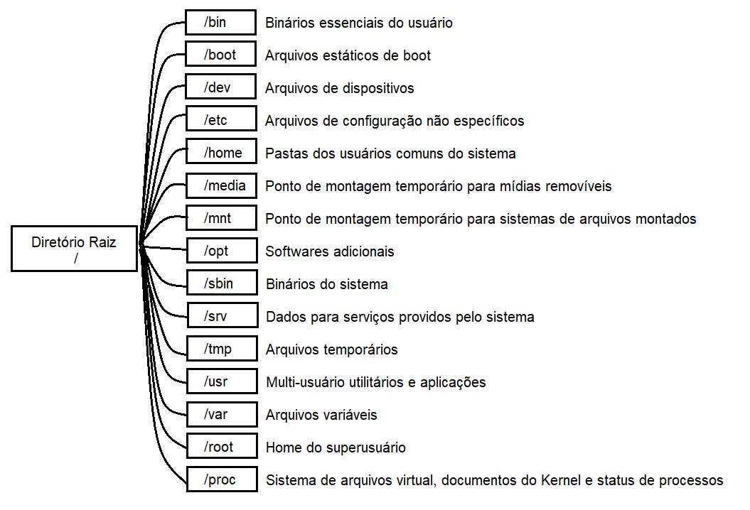

Referências

NOLÊTO, Emmanuel. **Programação em Shell Script:** Unidade 1 Introdução ao Linux. EAD.br. 2021

SILVA, Erik. Permissão de arquivos no Linux – chmod. **Linux e Programação**. Disponível em: https://linuxeprogramacao.blogspot.com/2013/07/permissao-de-arquivos-no-linux-chmod.html. Acesso em 05/09/2021